Facebook轮播广告花费成本
降低20%高阶教程（实操版）
一、Facebook轮播广告的关键指标
先来谈谈Facebook轮播广告。它是一种很实用的广告形式，能在一条广告里展示最多十张图片或十个视频，每张图片或视频都可以设置独立的链接。卖家可以用它来展示不同的商品，或者通过多张轮播图讲述品牌故事，从而吸引用户访问网站。
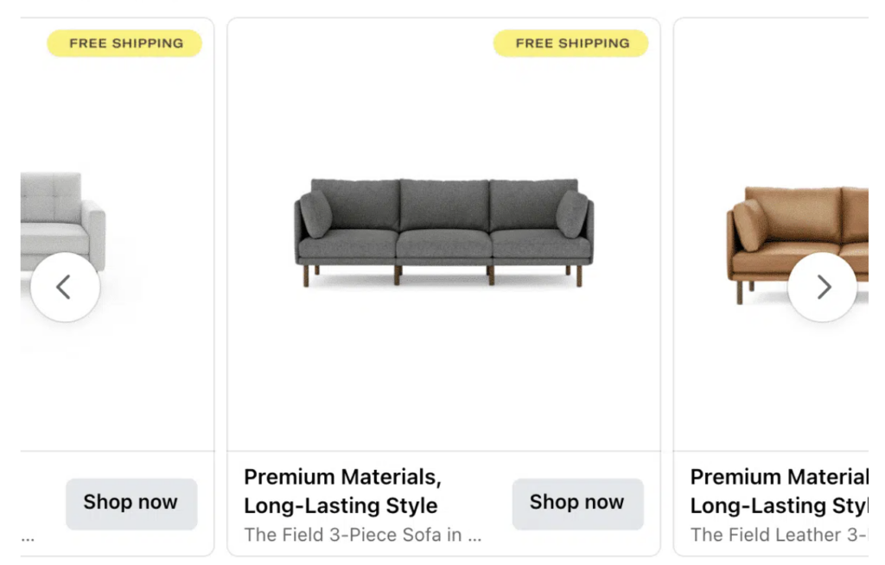
为了全面评估Facebook轮播广告的有效性，我们有必要关注一些关键绩效指标。接下来，让我们通过基准数据，将轮播广告与Facebook上的单个图像广告和视频广告进行对比分析。
本次分析围绕三种Facebook广告格式展开，分别是轮播广告、图片广告和视频广告。我们依据关键广告指标（CPM、CTR、CR、CAC和ROAS）进行了深入评估。以下是它们的效果分析及相互比较结果。
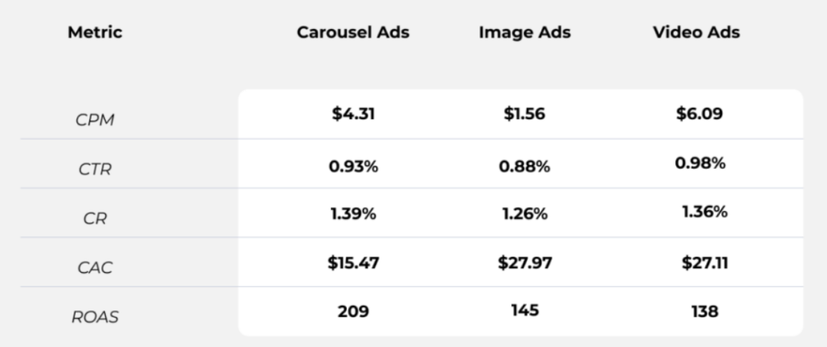

1.成本效率-CPM 和 CAC
- 最低每千次展示费用-CPM ：图片广告（1.56 美元）
- 最高每千次展示费用-CPM：视频广告（6.09 美元）
- 最低客户获取成本-CAC：轮播广告（15.47 美元）
- 最高客户获取成本-CAC：图片广告（27.97 美元）
图片广告展示成本低，适合打品牌广告；但转化成本高，转化效率差。轮播广告成本适中，转化成本低，性价比最高。
2.参与度和点击率-CTR
- 最高点击率：视频广告（0.98%）
- 最低点击率：图片广告（0.88%）
视频广告的互动性最强，这很可能是因为其动态展示的特点。轮播广告的互动性仅次于视频广告，这说明相比静态图片，动态或可交互的内容更能激发用户的参与。

3.转化效果（CR 和 ROAS）
- 最高转化率（CR）：轮播广告（1.39%）
- 最低转化率（CR）：图片广告（1.26%）
- 最高广告支出回报率（ROAS）：轮播广告（209）
- 最低广告支出回报率（ROAS）：视频广告（138）
轮播广告在转化率和广告支出回报率方面优于图片广告和视频广告，这表明在单个广告中展示多种产品或功能能够有效提升转化的可能性。尽管视频广告拥有最高的点击率，但其广告支出回报率却是最低的，这说明高参与度并不一定能转化为盈利能力。
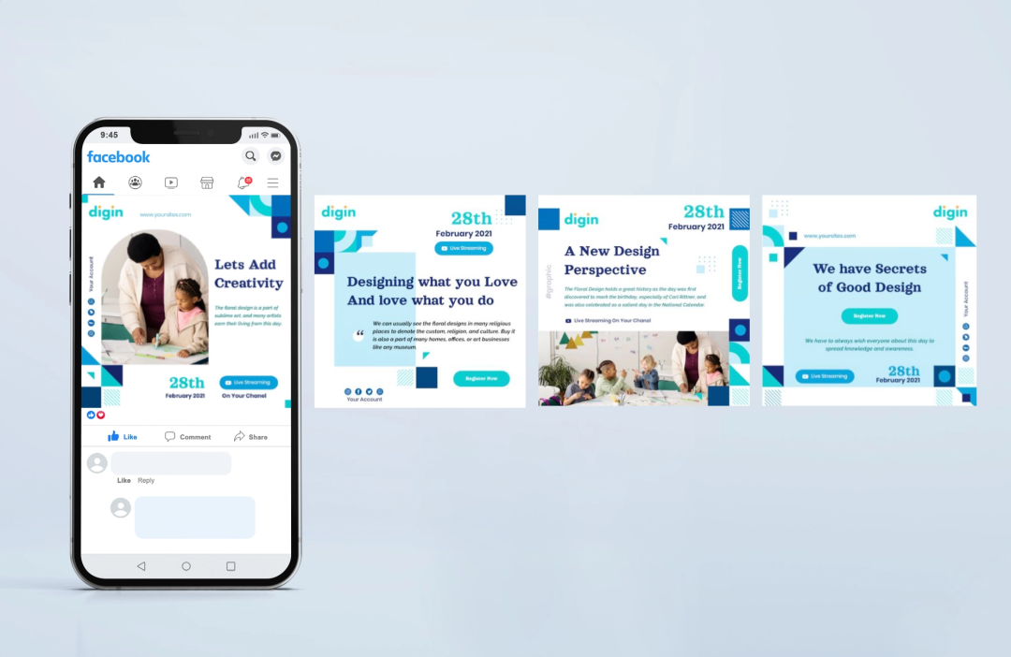
那么，到底哪种广告格式最好？
- 成本效益最高的客户获取方式：轮播广告。轮播广告的客户获取成本（CAC）最低，广告支出回报率（ROAS）最高，是推动销售最划算的方式。
- 参与度和品牌知名度最强的方式：视频广告。视频广告的点击率最高，但获取客户的成本也最高，广告支出回报率最低。所以它更适合用来提升品牌知名度，而不是直接促进转化。
- 覆盖成本最低（但转化效果差）：图片广告。图片广告的千人成本（CPM）最低，是触达受众最省钱的方式。不过它的转化效率也最低，导致客户获取成本（CAC）相对较高。
二、Facebook轮播广告的创建步骤
以下是创建你的第一个Facebook轮播广告的分步指南：
1.打开Meta Ads Manager，点击“创建广告系列”。
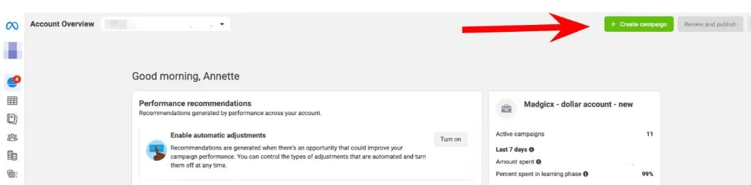
2.选择与你的目标相符的广告系列目标。注意：轮播广告格式不支持互动度目标。选择好后，点击“继续”。
3.接下来，选择是使用Advantage+ 购物广告系列设置，还是手动构建广告系列。
4.填写你的广告系列详情。如果你愿意，可以切换到A/B测试或Advantage广告系列预算。准备就绪后，点击“下一步”。
5.选择你的转化位置、效果目标和转化事件。同时，请确保你的Meta Pixel处于活动状态，以便跟踪广告的转化情况。

6.设定你的预算和时间表。
7.确保受众位置正确。你还可以允许Meta根据你建议的受众自动查找受众。完成后，点击“下一步”。
8.检查是否在正确的社交媒体页面下设置了轮播广告。在“广告素材来源”部分，你可以选择手动上传或使用目录中的媒体。在“广告设置”部分，选择“轮播”作为广告格式。
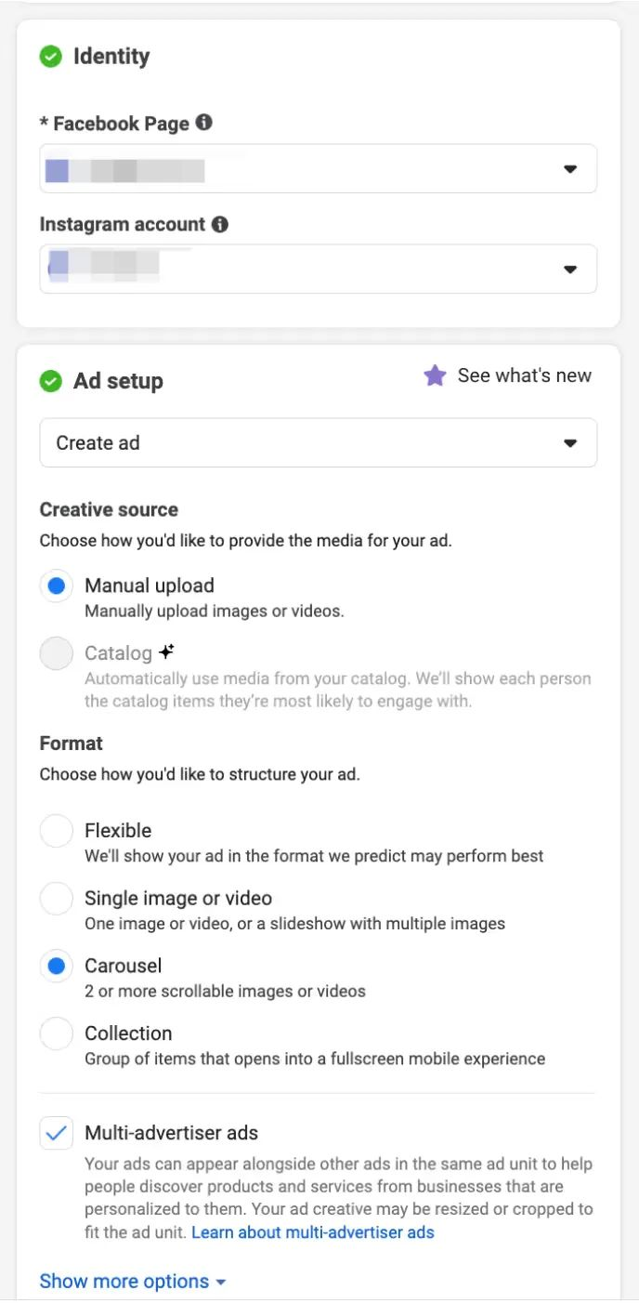
9.点击“+ 添加卡片”上传你的媒体。你可以一次性选择多张图片或视频。请务必查看Meta的设计规范。
10.如果你选择“目录”，请从目录下拉菜单中选择一个选项，并从“产品集”下拉菜单中选择你的产品集。
11.决定是否在轮播卡中推广多种产品或类别。
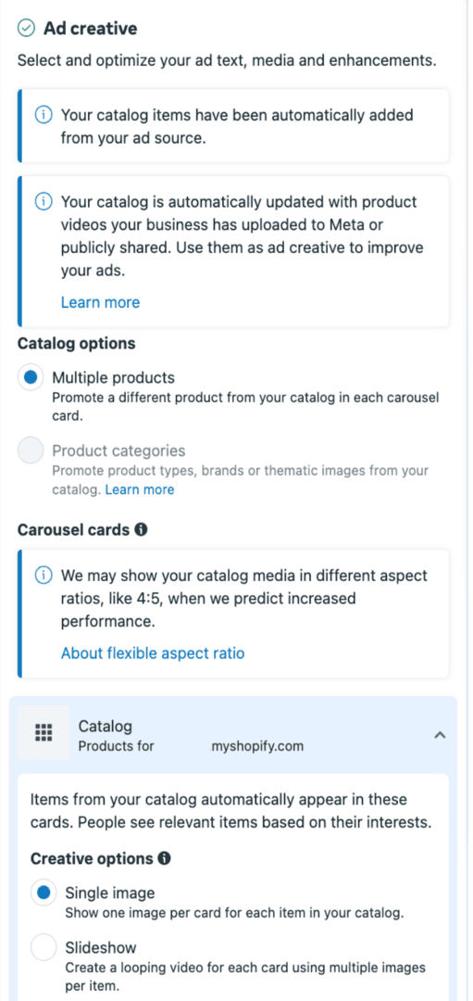
12.要编辑目录轮播卡，点击“目录”，从类别选项中选择内容。然后添加标题和主要文字，并选择号召性用语。如果需要添加更多轮播卡，点击“+ 添加卡片”。
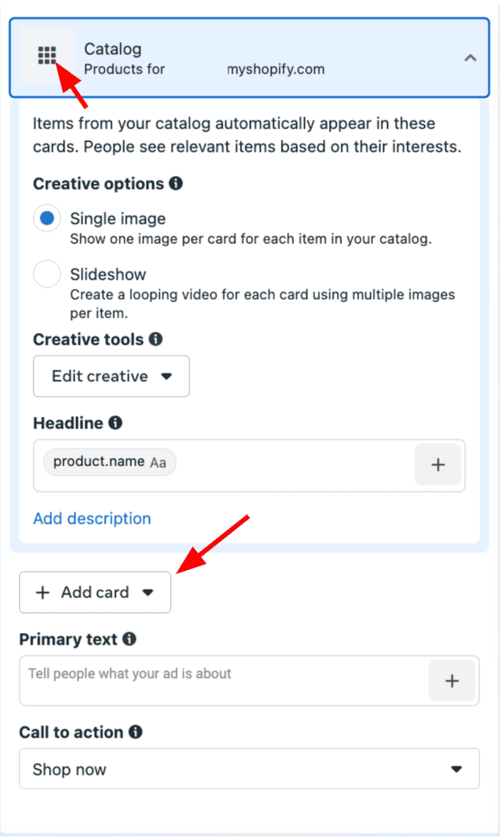
13.在“跟踪”部分，根据需要添加相关信息。完成后，点击“发布”。
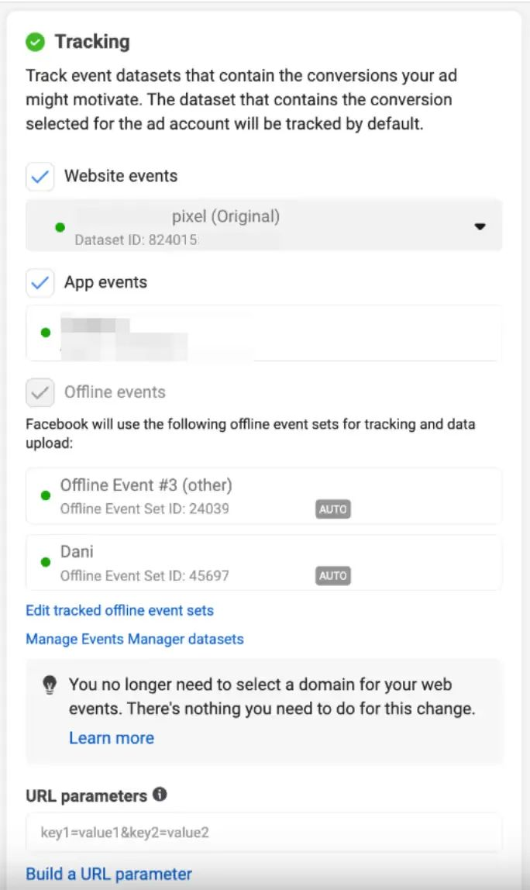
按照上述步骤操作，就能顺利创建Facebook轮播广告。
三、将轮播广告整合到你的FB策略中
如果你想在营销活动中引入轮播广告，就需要用一种策略性的方法来操作。轮播广告的好处是，它能展示各种各样的内容，给用户带来更丰富、更有沉浸感的体验。
1.从重新定位广告入手
想让轮播广告在广告系列里发挥大作用，可以试试重新定位。这种广告是针对那些已经知道你品牌的人——他们可能来过你的网站，看过你的产品，但还没下单。这类客户更可能点开你的轮播广告，成为你真正的卖家。
2. 测试不同的沟通方式
试试用轮播广告传递多种信息和讲不同的故事，在这里，你可以展示不同产品的优势，也可以分享品牌的故事，或者利用多张卡片，从不同角度突出产品或服务的特点，让潜在客户更全面地了解你。
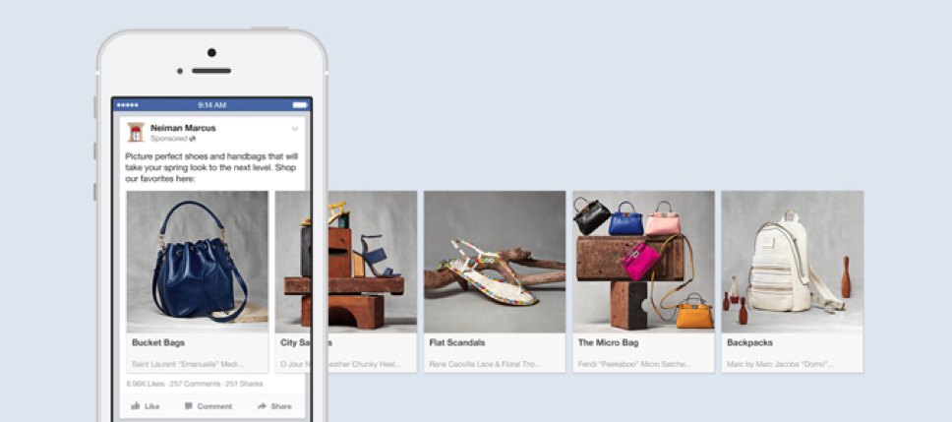
3.展示你的产品故事
与单张图片或视频广告不同，轮播广告能更详细地讲述你的产品或品牌故事。你可以用每张卡片展开故事的一部分，一步步吸引用户，带他们走完一段旅程，最后引导他们采取行动。
4.分析和优化
当你推出重新定位的轮播广告时，一定要密切关注它的表现。看看广告里哪些部分，或者哪些产品功能最能打动观众，然后用这些信息去优化广告，提升效果。
5. 拓展到潜在客户开发广告
在摸清楚轮播广告最好的效果之后，就可以把它用到开发新客户上。这些新客户可能不太了解你的品牌，所以一个优化好的轮播广告，可以帮你更好地吸引他们，提高转化的机会。
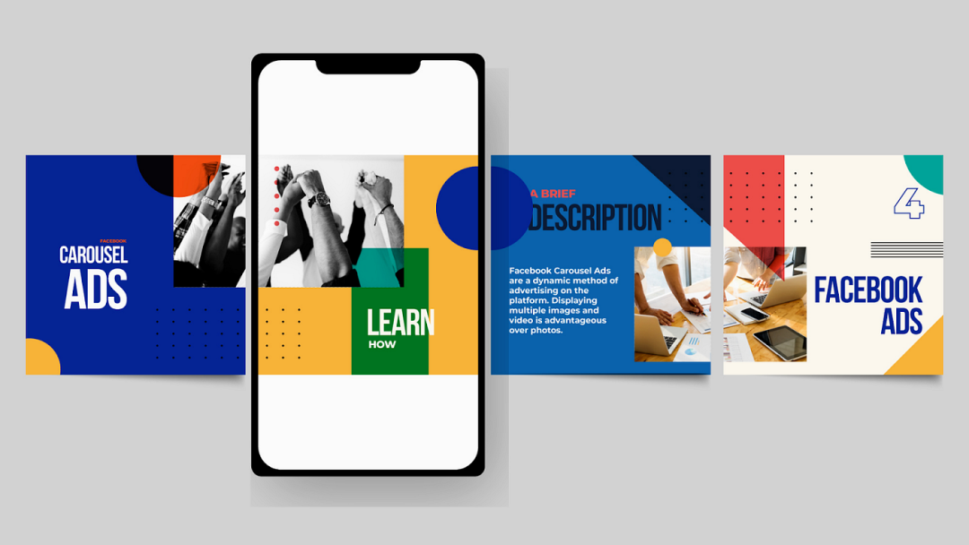
轮播广告凭借自身独特的叙事功能，为Facebook营销开辟了全新的可能性。这绝非仅仅是多款产品的简单陈列，而是一个能够吸引眼球、传递信息并最终推动转化的精彩故事载体。
通过精心策划内容、巧妙设计布局，以及精准把握投放节奏，你完全可以将其打造为连接品牌与用户、激发购买欲望的关键桥梁。

